**Jurnal Modul 7 Sistem Paralel dan Terdistribusi Rest API**

Aturan

* Lampirkan bukti pengerjaan di setiap nomornya dengan cara menscreenshot kode dan hasil pekerjaan anda lalu masukkan ke file dokumen ini
* Jika tidak didapati lampiran bukti pengerjaan pada nomor tertentu maka anda dianggap tidak mengerjakan pada nomor tersebut
* Format pengumpulan **SISTER_MOD7_NIM.PDF**

1. 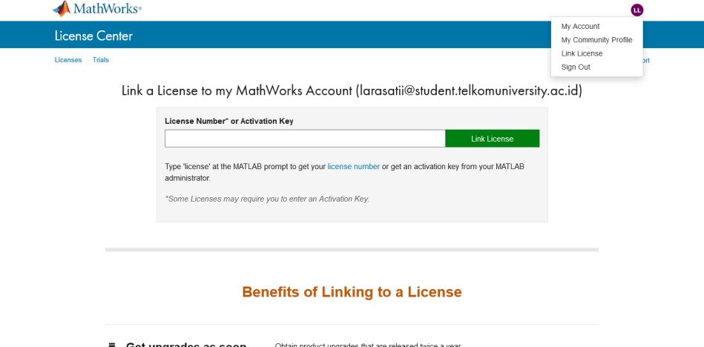Lakukan login/registrasi di [www.mathworks.com](http://www.mathworks.com/) (5)
2. Login ke website ThingSpeak menggunakan akun mathworks.(5)

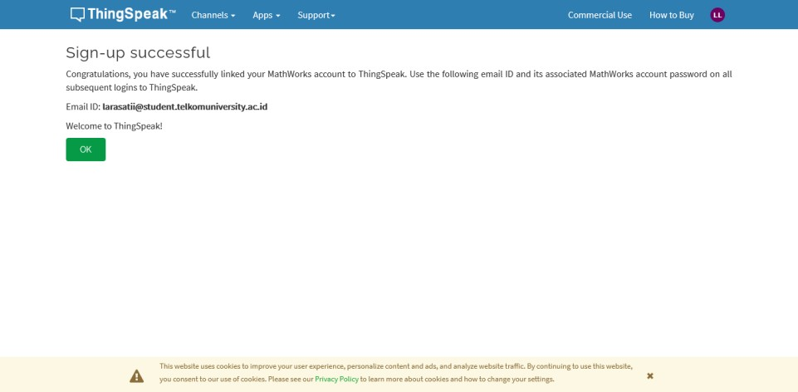

1. Buatlah channel di ThingSpeak dengan spesifikasi sebagai berikut:(5)
   1. Name = JurnalMod7
   2. Field1 = Nilai Jurnal
   3. 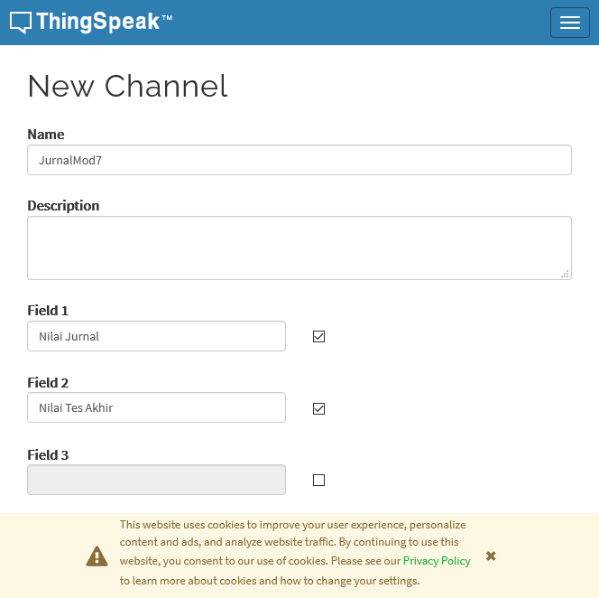Field2 = Nilai Tes Akhir
   4. Masukkan nilai jurnal modul 1-6 anda melalui aplikasi Postman(15)

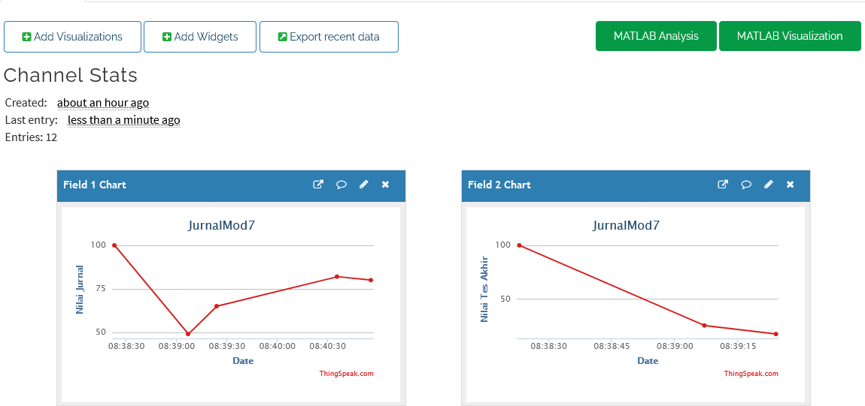5.

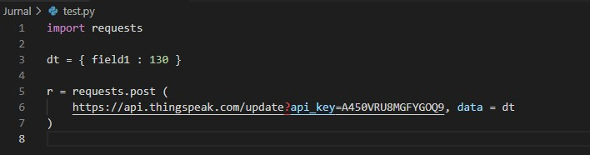Masukkan nilai tes akhir modul 1-6 anda melalui python(15)

1. Ambil seluruh data pada field1 dan field2 melalui python(15)

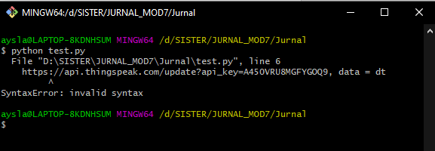

1. Delete seluruh data pada channel anda melalui aplikasi Postman(15)

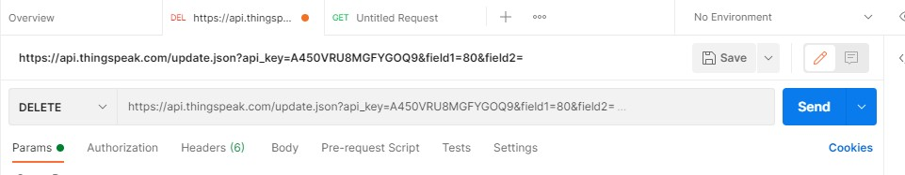

Lampirkan